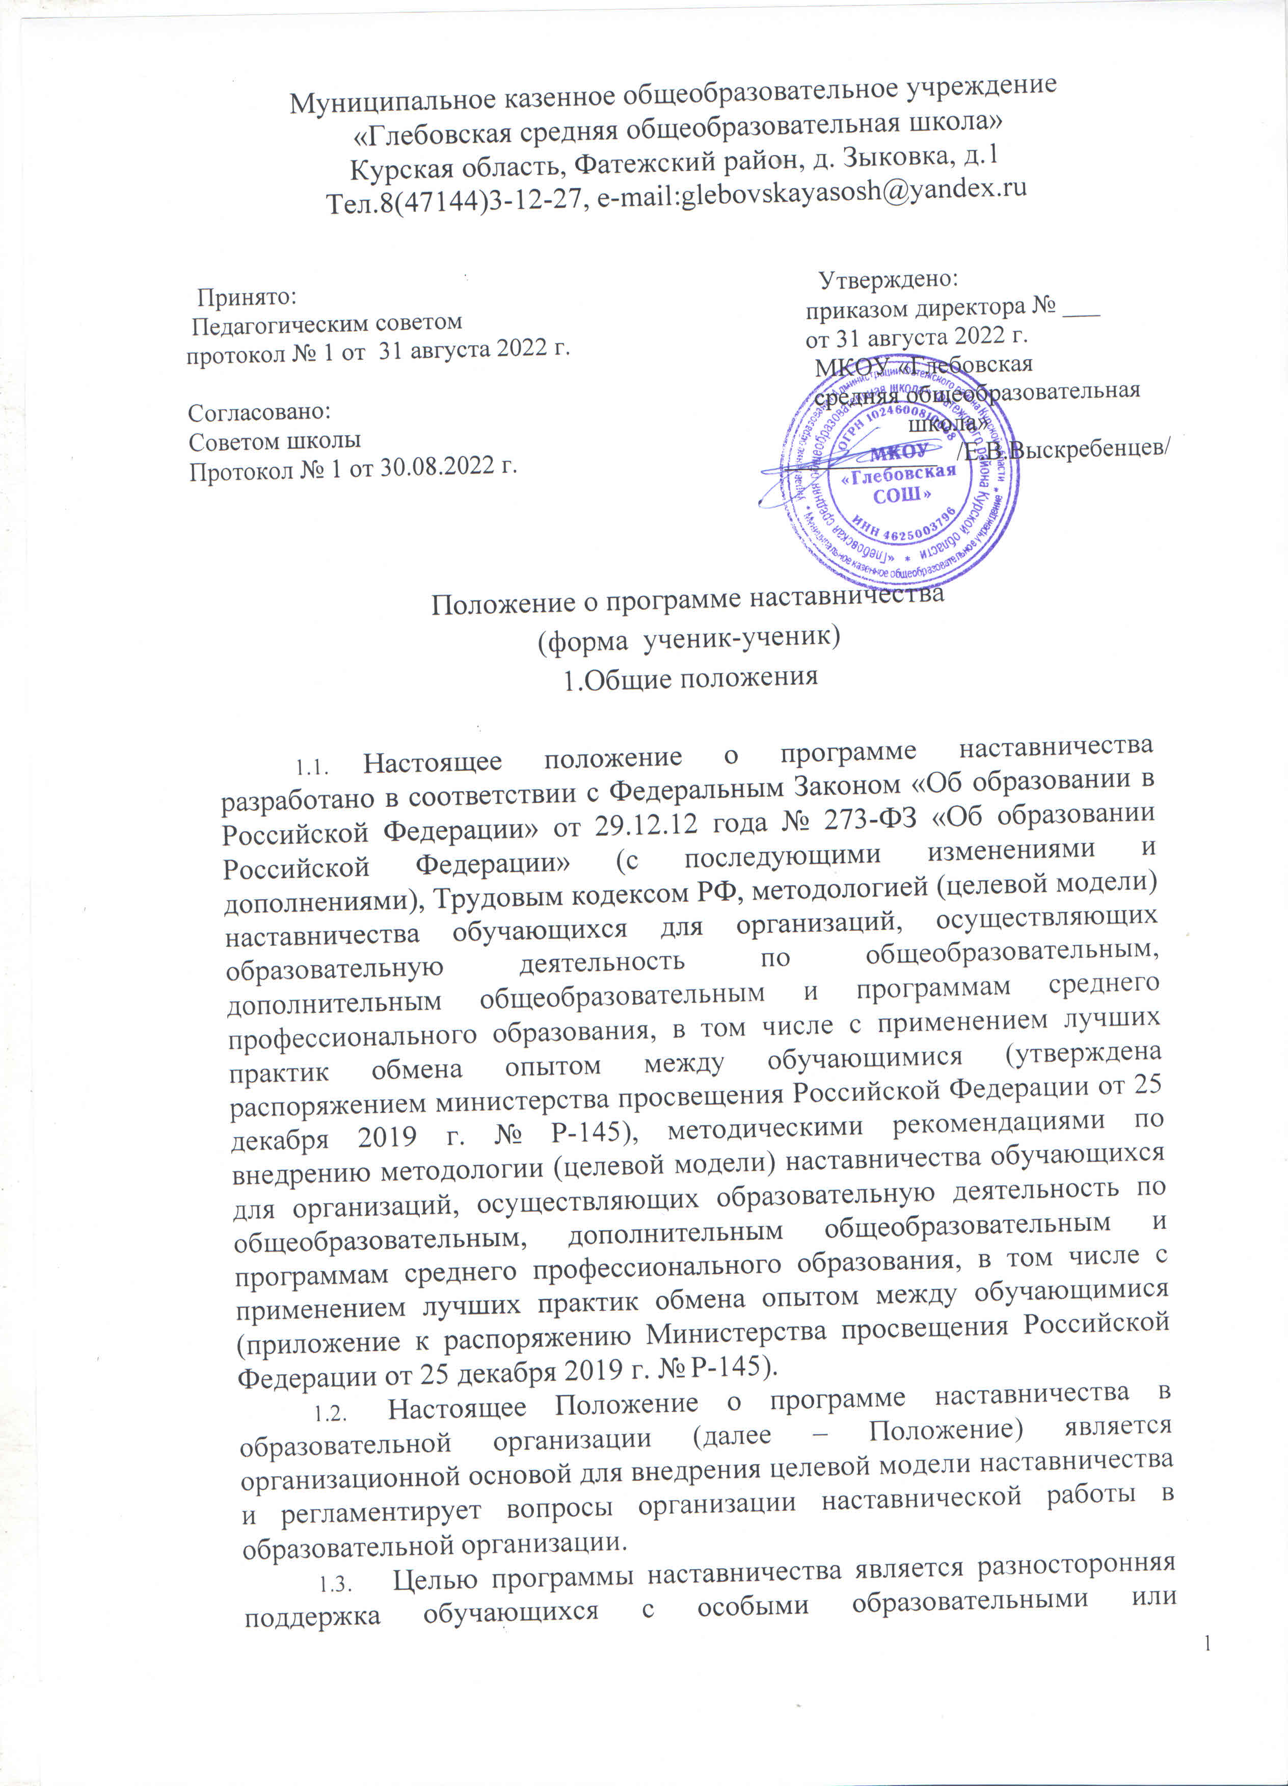

социальными потребностями.
  - Основными задачами реализации программы наставничества являются:
помощь обучающимся в реализации лидерского потенциала;
улучшение образовательных, творческих или спортивных результатов, развитие гибких навыков и метакомпетенций;
создание комфортных условий и коммуникаций внутри образовательной организации;
формирование устойчивого сообщества обучающихся и сообщества благодарных выпускников.
  - В соответствии с поставленными целями и задачами в образовательной организации закрепляется наставничество в форме «ученик-ученик».
Выбранная форма предполагает взаимодействие обучающихся образовательной организации, при котором один из обучающихся находится на более высоком уровне образования и обладает организаторскими и лидерскими качествами, позволяющими ему оказать весомое влияние на наставляемого, лишенное, тем не менее, строгой субординации.
1.6.Наставляемый – участник программы наставничества, который через взаимодействие с наставником и при его помощи и поддержке решает конкретные жизненные, личные и профессиональные задачи, приобретает новый опыт и развивает новые навыки и компетенции.
В соответствии с целями и задачами, которые планируется решать в образовательной организации с помощью наставничества, наставляемый может быть:
- социально или ценностно дезориентированный обучающийся более низком по отношению к наставнику уровне образования, демонстрирующий неудовлетворительные образовательные результаты или проблемы с поведением, не принимающий участия в жизни школы, отстраненный от коллектива;
- обучающийся с особыми образовательными потребностями - например, увлеченный определенным предметом, нуждающийся в профессиональной поддержке или ресурсах для обмена мнениями и реализации собственных проектов.
1.7.Наставник – участник программы наставничества, активный обучающийся старшего уровня образования, обладающий лидерскими и организаторскими качествами, нетривиальностью мышления, демонстрирующий высокие образовательные результаты, победитель школьных и региональных олимпиад и соревнований, лидер класса (группы) или параллели, принимающий активное участие в жизни образовательной организации (конкурсы, театральные постановки, общественная деятельность, внеурочная деятельность); член детско- юношеских организаций или объединений.
1.8.Направления наставничества:
- учебное наставничество: наставничество в период подготовки к конкурсам, олимпиадам, в целях развития образовательных компетенций обучающихся;
- социокультурное наставничество: наставничество, осуществляемое, как правило, во внеклассной деятельности в целях развития общих компетенций обучающихся, а также выявление и развитие талантов и способностей, обучающихся к творчеству, социально-значимой деятельности, спортивным достижениям, мотивации к добровольческой и волонтёрской деятельности.
1.9. Наставничество может быть, как индивидуальное (направленное на одного обучающегося), так и групповое (направленное на группу обучающихся).

Права и обязанности участников программы наставничества
  - Функции по управлению и контролю наставничества осуществляет куратор. Куратор назначается решением руководителя образовательной организации. Куратором может стать представитель образовательной организации (учитель-предметник, педагог-психолог, классный руководитель или заместитель директора образовательной организации по учебно-воспитательной работе), представитель организации - партнера программы, представитель региональной некоммерческой организации, организации любой формы собственности, чья деятельность связана с реализацией программ наставничества, добровольческой (волонтерской) деятельностью, образованием и воспитанием обучающихся.
  - К зоне ответственности Куратора относятся следующие задачи:
сбор и работа с базой наставников и наставляемых;
организация обучения наставников (в том числе привлечение экспертов для проведения обучения);
контроль проведения программ наставничества;
участие в оценке вовлеченности обучающихся в различные формы наставничества; решение организационных вопросов, возникающих в процессе реализации целевой модели наставничества;
мониторинг реализации и получение обратной связи от участников программы и иных причастных к программе лиц.
2.3.В период наставничества наставник имеет право:
знакомиться с персональными данными наставляемого с соблюдением требований и условий, предусмотренных законодательством в целях защиты персональных данных;
разрабатывать совместно с наставляемым индивидуальный план с учётом его образовательных потребностей, давать конкретные задания с определённым сроком подготовки;
вносить предложения о создании необходимых условий для улучшения образовательных результатов наставляемого;
мотивировать наставляемого на улучшение образовательных, творческих или спортивных результатов;
развивать у наставляемого гибкие навыки и метакомпетенции.
2.4.В период наставничества наставник обязан:
выполнять утвержденную программу наставничества;
контролировать и оценивать самостоятельно работу наставляемого;
оказывать необходимую помощь наставляемому в рамках, поставленных программой наставничества целей и задач;
содействовать развитию общекультурного кругозора наставляемого;
сопровождать обучающегося на места проведения профессиональных конкурсов, олимпиад и чемпионатов профессий согласно регламенту организаторов;
разрабатывать совместно с наставляемым план индивидуального развития; предоставлять отчет о работе наставника;
содействовать подготовке «портфолио достижений» наставляемого.
2.5. В период наставничества наставляемый имеет право: обращаться за помощью к своему наставнику; вносить предложения по совершенствованию программы наставничества; участвовать в обсуждении результатов наставничества; обращаться с просьбой о замене наставника к куратору.
2.6. В период наставничества наставляемый обязан:
Выполнять мероприятия, обозначенные в программе наставничества в установленные сроки;
учиться у наставника методам и формам работы, правильно строить свои взаимоотношения с ним;
совершенствовать свой общеобразовательный и культурный уровень; отчитываться о проделанной работе перед наставником в установленные сроки.
2.7. Назначение наставника производится при обоюдном согласии предполагаемого наставника и наставляемого.

Результаты реализации программы наставничества
  - Результатом реализации программы наставничества является высокий уровень включенности наставляемых и наставников во все социальные, культурные и образовательные процессы образовательной организации.
  - Измеримыми результатами реализации программы наставничества являются:
рост посещаемости творческих кружков, объединений, спортивных секций и др.; количественный и качественный рост успешно реализованных
образовательных и творческих проектов; повышение успеваемости и улучшение психоэмоционального фона внутри класса (группы) и образовательной организации;
снижение числа обучающихся, состоящих на различных
  - формах профилактических учетов; снижение числа жалоб от родителей и педагогов, связанных с социальной незащищенностью
и конфликтами внутри коллектива обучающихся.

Перечень документов, регламентирующих реализацию программы наставничества
  - К документам, регламентирующим реализацию
программы наставничества, относятся: настоящее Положение; приказ руководителя образовательной организации об организации наставничества; индивидуальный план работы наставника с наставляемым; журнал наставника; отчеты о деятельности наставника и наставляемого лица;
программа мониторинга результатов деятельности программы наставничества (анкетирование); соглашения между наставником и наставляемым, а также законными представителями наставляемого в случае, если участник программы несовершеннолетний;
протоколы заседаний педагогического и методического советов (объединений), либо других государственно-общественных органов образовательной организации, на которых рассматривались вопросы наставничества; личные заявления наставников и наставляемых лиц.

